經濟部暨所屬機關因公出國人員報告書
（出國類別：實習）

油氣井應用撓曲油管設備工程研習

報告書

出 國 人： | 服務機關：中國石油公司  探採事業部技術室  職務：石油開採工程師  姓名：張光宇
出國地點： | 美國
出國期間： | 93年 3月21日至4月1日
報告日期： | 93年 6月17日
摘要

目前國內部分油氣田瀕臨生產末期，出水、出砂等問題愈趨嚴重，運用撓曲油管工程技術進行復產與洗井為最有效且經濟的方式。本出國計畫目的在蒐集與研習撓曲油管應用技術新知及設備，以提昇現有技術與設備，達成提高油氣採收率及降低工程成本之目標。
在撓曲油管技術方面，由參加SPE/IcoTA年會及參訪設備製造廠和服務公司研習中，蒐集得撓曲油管最新技術文獻、技術規範、下井工具等產品規範及最新資訊，將有助於撓曲油管技術之提升。
在撓曲油管設備方面，Schlumberger公司CT EXPRESS rapid-deployment coiled tubing unit或Coiled Tubing Unit with Injector Handing Mast類型設備，具有安全性高且組立迅速等優點，此類設備值得引進，但車身太長之道路限制問題及無法與鑽機搭配等問題，仍須研討克服。現有撓曲油管設備使用高壓防噴器CT Combi BOP、加裝電子式深度編碼器、PEDCO公司 Safeset Hanger及工作窗（Access Window）、資料處理系統、應用模擬軟體等產品，建議先評估工作需要程度及設備之相容性。未來撓曲油管若要應用在超過三千公尺的作業，應引進更高屈服強度的撓曲油管及搭配動力更大之推擠頭設備。
出水地層的堵水工作具有增採油氣之經濟效益，將成為本事業部重要工作項目。Schlumberger公司研發之堵水材料Squeeze CRETE及OrganoSEAL，可於適當時機引進，應用於地層堵水工作。國內撓曲油管堵水工作方面，建議篩選地層厚度較大的適當井進行先導試驗，進行技術建立工作。對於地層厚度較薄的井況，堵水仍以纜線設置之Posiset Plug為佳。在國內薄地層中，撓曲油管堵水技術仍無法實施精確的地層堵水操作，雖然有發現 Steward & Stevenson公司有研發出EMM620單泵控制器加強泵浦工程施工品質，但服務公司現有之撓管精確深度測量儀器及堵水器等工具，因尺寸較大無法通過國內生產井之2-3/8”油管，仍需等待廠商之研發。
學習最新撓曲油管技術，可做為本事業部未來提昇及引進新技術與設備之依據，並可規劃未來之工程策略以獲致油氣增產效益。引進所需之撓曲油管新技術，對本事業部具有提高油氣採收率及降低工程成本之預估效益。

關鍵詞：撓曲油管、下井工具、SPE/ICoTA
油氣井應用撓曲油管設備工程研習

目錄

摘要
- 前言
- 出國目的
- 行程
- 「Coiled Tubing and Its Application」一日課程
- 2004年SPE/ICoTA 第九屆國際撓曲油管年會及展覽
- 撓曲油管工程服務公司研習
- 討論與建議
附圖
- 前言：
（一）源起
本項出國計畫原為去（九十二）年度核定出國計畫之一，因預算因素致延後，今年以計畫外臨時出國計畫報總公司核准並執行。
本出國計畫之提出源起有下述背景條件。中油公司探採事業部採油工程組（改組前稱為採油工程隊）於民國80年引進第一套Bowen公司（該公司目前已被National Oilwell公司收購）製造1”撓曲油管設備，並頻繁的使用於生產井洗井、壓井及氣舉等工作，其後89年及90年陸續購入Steward & Stevenson公司製造1-1/4”撓曲油管設備及National Oilwell公司製造雙車式1-1/4”撓曲油管設備，並淘汰第一套Bowen公司設備。
本次出國計畫報告人於八十八年至九十二年，任職於改組前之採油工程隊擔任現場帶班工程師，除運用撓曲油管工程設備進行洗井、壓井及氣舉等技術工作外，另成功的完成兩項撓曲油管應用技術先導試驗，一為井底馬達之磨銑運用，另一為撓曲油管下水泥應用操作。第一項先導試驗於八十九年錦水38號井以井底馬達（PDM, Positive Displacement Motor）組接磨銑器（Milling Tool）試操作，成功的磨穿井底之封閉式孔明管（Closesure Anchor Pipe）。第二項先導試驗於九十年錦水80號廢井以撓曲油管進行下水泥操作，成功封堵該井穿孔地層及兩段水泥腰塞封固7”套管。九十一年採油工程隊於錦水七十一號井使用撓曲油管進行打撈遺落之鋼線工具串未果，工程隊長周俊光及報告人在檢視歷年撓曲油管各工程結果，有如下之感想，並認為有派員出國蒐集新資訊之必要。
- 目前工程隊之撓曲油管缺乏精確深度量測設備及泵量計量設備，不利於台灣厚度甚薄之生產層進行精準之橋塞設置、下水泥封堵等作業。有需要增添精確高之撓管深度定位設備及泵送量計量設備。
- 目前工程隊缺乏撓曲油管打撈之操作手冊及參考文獻，使用鋼線打撈之操作經驗難以符合撓曲油管打撈之實況，且無法正確購置所需之打撈工具串，有必要蒐集打撈之操作手冊及參考文獻。
- 目前工程隊之下井工具串應用技術之文獻資訊不足。
- 目前是否有更安全之撓曲油管操作設備，保障作業人員之安全性？
- 目前是否有新工程標準操作規範可遵循？
- 工程隊現有之撓曲油管教材是否太老舊需要更新？
- 撓曲油管應用技術有哪些國際性組織及文獻蒐集管道？
- 對國外撓曲油管新技術發展方向不明，是否有新技術值得引進？

（二）歷年公派出國研習撓曲油管工程技術如下列簡述：
  - 八十七年五月採油工程處黃錦福組長至美國實習「油氣井應用撓曲油管設備工程」共二十一天。美國實習行程有（1）參加Halliburton Energy Institute舉辦之撓曲油管應用（Coiled Tubing Application）短期訓練課程。（2）至Cudd City及奧克拉荷馬城現場觀摩實際作業，並與Through Tubing Solution公司專家討論錦水七十一號井鋼線工具串遺落井底，以撓曲油管打撈之可行性。（3）至Hydra Rig及Steward & Stevenson等製造撓曲油管工廠參觀設備製造過程。出國報告建議（1）增購撓曲油管井內器具。（2）增購撓曲油管使用之高壓泵。（3）評估選擇適當出水井，研究設置增速管串。
  - 八十九年十二月鑽採室副組長黃慧彥至美國實習「撓曲油管鑽井技術」共十四天。美國實習行程有（1）National Oil（Down Hole Tool Division, Bowen）研習撓曲油管相關設備。（2）至Schlumberger公司研習撓曲油管鑽井井下器具/導向等相關設備。（3）至Steward & Stevenson研習撓曲油管相關設備。（4）至Baker Hughes Inteq.研習撓曲油管鑽井井下器具/導向等相關設備。出國報告建議（1）隨著測井導向技術及設備之改進，撓曲油管鑽井之應用勢必更為廣泛。（2）應用撓曲油管於鑽井前須有週詳之地質評估、鑽井計畫並採用適當之地面設備。

（三）增進油氣生產業務之推展：
目前本事業部管理之部分油氣田瀕臨生產末期，出水、出砂等問題愈趨嚴重，運用撓曲油管工程技術進行復產與洗井為最有效且經濟的方式。本事業部現有Stewart & Stevenson、National Oil Well二部撓曲油管工程車，應用撓曲油管技術在復產、洗井等工作上對油氣增產效益獲致良好成果。惟撓曲油管應用技術仍須再提昇，如特殊井況中使用適當之撓曲油管下井工具（Downhole Tool）、撓曲油管安全操作管控、工程車輛等均須引進新技術。另外對出水地層之堵水工作，倘能運用撓曲油管工程技術，對本事業部之油氣增產將有龐大之經濟效益，有派員出國蒐集與研習上述新知之必要性。

- 出國目的：
蒐集與研習撓曲油管井下工具（Downhole Tool）、撓曲油管安全操作管控、工程車輛等新技術及文獻，以提昇現有之撓曲油管工程技術及設備。

三、行程：

日期 | 天數 | 工作內容
93年3月21日 | 1 | 台北至休士頓
3月22日~ 3月22日 | 1 | 「Coiled Tubing and Its Application」一日課程
3月23日~ 3月24日 | 2 | 「2004 SPE/ICoTA 9th Annual International CT Conference & Exhibition」
3月25日~ 3月30日 | 6 | 至撓曲油管工程服務公司研習  - Steward & Stevenson  - Quality  - PEDCO  - Schlumberger Production Center（SPC） and Schlumberger Reservoir Completions Center（SRC）
3月31日~ 4月1日 | 2 | 台北至休士頓

四、「Coiled Tubing and Its Application」一日課程：
本課程於三月二十二日美國德州休士頓舉辦，為二十三日至二十四日國際撓曲油管學會年會「2004 SPE/ICoTA 9th Annual International CT Conference & Exhibition」開幕前，SPE舉辦之一日課程，報告人希望透過第一次參與國外訓練課程，學習與蒐集撓曲油管基本知識。
- 課程講師簡介：Ken Newman先生現為CTES公司總裁，曾任職於Schlumberger公司。
- 課程範圍：
  - 撓曲油管（Coiled Tubing）
  - 撓曲油管地面設備（Surface Equipment）
  - 撓曲油管下井工具（CT Downhole Tools）
  - 撓曲油管平衡力學（CT Force Balance）
  - 撓曲油管扭毀及鎖定（Buckling & Lockup）
  - 機械限制（Mechanical Limits）
  - 撓曲油管疲勞（CT Fatigue）
  - 撓曲油管液壓（CT Hydraulics）
  - 撓曲油管應用（CT Applications）
  - 撓曲油管鑽井技術（CTD Technology）
- 心得：
  - 教材內容網羅目前撓曲油管最新資訊，並傳授基本觀念。目前國外製造廠在長期運用撓曲油管經驗中，有很多新嘗試，例如撓曲油管在進入推擠頭導管器（Guide Arch或Goosenecks）之弧形彎曲所引起撓曲油管壽命降低問題，推出解決方法有（1）拉長推擠頭與捲筒（Reel）距離，撓管在空中形成大圓弧。（2）使用高架大型導管輪當推擠頭導管器，以大半徑輪徑減少彎曲度（3）撓曲油管捲筒（Reel）直接高架於推擠頭上方，使撓管完全不發生彎曲度。
  - 國外油公司研發之新設備極多元化，有各型模組或自動控制、操作、監測等設備，例如HITEC公司為撓曲油管鑽井技術推出之HiACT系統（Hitec Automated Coiled Tubing System），屬於高度自動化之設備。然而在台灣狹窄井場連絡道路、高山限制環境和新技術的未受市場成熟度考驗，值得參考引進有：（1）適用高壓的防噴器，在現有之防噴器再增加一組CT Combi BOP（為Slip Ram、Pipe Ram、Side Outlet Port組合體），如圖一、二，可運用於高壓操作，防噴器之側循環孔可不經側翼閥直接進行外循環。該設備可增加安全性，但要解決現有設備固定腳架高度問題。（2）撓曲油管深度錶除機械式外，再加裝電子式深度編碼器，以提高精確度，此需洽詢原廠。（3）撓曲油管應用技術所需之模擬軟體。（4）操作室加裝資料處理系統（Control and Data Acquisition System），以增強應用技術之開拓。
  - 撓曲油管應用技術（Application）依教材編為四大項，這些技術未來值得本事業部對所需技術逐步推動：
    - 修井操作：
      - 機械操作：組接工具串實施推、拉操作。可進行測井、穿孔、打撈、起閉井下側循環閥（Sliding sleeves）、設置橋塞或填塞器、完井操作與設置、磨銑除垢、磨銑或炸切油管。此操作在下推時要考慮扭毀（Buckling）與鎖定（Lockup）問題，提拉時要考慮管身降服強度極限。
      - 配合泵浦操作：氣舉、洗井除砂/垢/有機沉積物、酸處理、切油管、下水泥封堵地層等，其中使用同心撓管（Concentric CT）與逆循環等洗井操作優於傳統方式值得探討引用。
    - 永久設置：
      - 使用撓管掛設置增速管串（Velocity String）或氣舉擠注管串（Gas Lift Injection String）。
      - 地面直接以撓曲油管當輸油氣管線：適於沼澤、水面下敷設。
    - 非標準撓管操作
      - 高壓操作：設備為特殊規格，人員須額外訓練。
      - 輸油氣管線內操作：除砂/沉積堵塞物、設臨時橋塞、檢查測量管線、設置補漏材料（patch）。
      - 使用撓管液裂：需要明瞭地層井孔特性方能實施。
      - 海底操作：需要特殊設備、容器及人員訓練。
      - 高溫操作：需注意器材使用溫度上限及人員安全。
    - 撓管開孔鑽井：分為New vertical well及Re-entry drilling兩種。
  - 撓曲油管模擬軟體模式分兩種，一為”Soft string” 模式，省略撓管在剛性之動量問題，多數販售軟體均採此模式，此模式也足夠運用大部份的操作模擬。另一為”Stiff string” 模式，可模擬撓管在剛性之動量問題，適用於模擬彎曲度高之井程，如水平井。
  - 現場工程人員對於撓曲油管各項基本常識，仍須定時進修加強。對於運用及引進新設備方面，例如使用下井工具，必須先鑽研國外發表之文獻，再評估本公司可行之方案後方能引進測試或實施。
  - 未來如使用井底馬達鑽磨擴孔、或打撈等作業，此類需要使用具扭力之下井工具串在操作前，最好能購買建置撓曲油管力學分析軟體系統，進行計算模擬以避免工程困擾。目前出版軟體之公司集團非常多，理論也年年推陳出新，計算模擬軟體並無法保證工程之成功，但可避免致命之錯誤嘗試，國外大油公司均有自行研發之軟體運用及販售，亦有很多小公司自行研發軟體販售，但由國外大油公司的引用參考做法，可以肯定要進行新技術前最好運用模擬軟體，但若是簡單或已成熟之技術則軟體的偏差性似乎不值得購買，另購買後需專人使用管理及後續之維護，成本效益亦需評估。
  - 目前本事業部可推廣新技術專業工程師仍有待增補，在未購入模擬軟體前，建議對新技術設備引進以保守嘗試方式辦理，以因應現今面臨人力問題。

五、2004年SPE/ICoTA 第九屆國際撓曲油管年會及展覽：
- 概述：
2004年SPE/IcoTA第九屆國際撓曲油管學會年會及展覽（2004 SPE/ICoTA 9th Annual International CT Conference & Exhibition）於三月二十三日至二十四日舉辦二天，ICoTA為International Coiled Tubing Association之縮寫。
依Newsletter of the International Coiled Tubing Association於會場發送之Reel Reporter Vol.9 Issue 1，全世界撓曲油管操作設備已超過1000臺，但此資料未包含本公司現用兩部數量，統計資料如下表：
地區 | 各區數量  （臺） | 超過十台設備之持有者 | 總數量  （臺）
中東 | 130 | 其中Dowell（30）、Middle East Nationals（24）、Halliberton（13）、BJ（12） | 556
遠東 | 79 | BJ（25）、India（19）、Halliberton（15）、Dowell（14） | 556
中國大陸 | 19 | 由13個油田擁有18臺、COSL-Halliberton（1） | 556
蘇聯 | 78 | Surgutnetagaz（26）、Gazprom（26） | 556
南美洲 | 107 | BJ（22）、Dowell（20）、Halliberton（15）、CIGSA（14）、Petrotech（12） | 556
歐洲/非洲 | 143 | Dowell（65）、Halliberton（32）、BJ（25） | 556
美國 | 253 |  | 253
加拿大 | 239 |  | 239
總數量（臺） |  |  | 1048
由表內數據可看出目前撓曲油管三大服務公司有Dowell Schlumberger、BJ Hughes、Halliberton。

（二）論文發表：
今年SPE/ICoTA發表會技術文獻共28篇，依技術領域分為四類各有七篇，分類為【1】操作及安全（Operational and/or Safety Guideline）【2】撓曲油管材質、性能及行為（Material, Performance, and Behavior）【3】撓曲油管之進展、創新及最近發展（Advenced, Innovatative, and Latest Developments in Coiled Tubing）【4】撓曲油管鑽井及打撈（Coiled Tubing Drilling and Fishing）。海報展示（Poster）共有22項，全部是油公司與服務公司之新技術或產品推廣，無學術界或研究單位參與，深思原因為撓曲油管多屬油公司實務性運用，學術、研究單位較難參與，反觀國際防蝕工程學會（NACE），Poster絕大部份出自學術界及研究單位，所發表論文比重也較高。
出國前擬加強蒐集打撈技術，惟今年無此類新技術發表。在全部發表論文中，有關於預測撓曲油管的管體損毀（SPE 89518）、預測螺旋管程鎖定長度（SPE 89517）、高角度井眼起下管之拖曳阻力模式（SPE 89598）等三篇，對於明瞭撓管現場操作特性有助益。再此挑選與本事業部較相關的論文三篇，摘要如后：
- SPE 89505「Reverse Circulation With Coiled Tubing – Results of 1600+ Jobs」：
摘要：撓曲油管逆循環常被質疑（管內堵塞或管體受壓扁等）而避免運用，然而在掌控撓曲油管頹毀（failure）現象下，Alaska油田超過1600個撓曲油管逆循環工作，證明大口徑撓曲油管逆循環可有效清除高角度井眼內之積砂，實例從北海、哥倫比亞、美國加洲及墨西哥灣多有。本文章為撓管基本逆循環設計規範，包括井下工具串噴嘴設計、泵浦規範、流率以及可降低發生問題之工作程序。
備註：在文獻結論第一點提到「所有逆循環工作必須監測及控制撓管內外之差壓，逆循環模式電腦軟體必須加以運用，以估算操作中每一步驟的限制。」，逆循環模式電腦軟體在本項工作中似乎相當重要與必須。
- SPE 89613「Thru-Tubing Zonal Isolation and Water Shut-Off Utilizing Coiled Tubing in the Java Sea」：
摘要：西北爪哇海域油氣田（38,000 BOPD Oil & 300 MMCFD Gas）大部份井之生產層為多層滲透性地層，完井方式採用多層填塞器配合單或雙串油管，油田隨著生產日久，生產井因地層水侵入而停產，因此堵水復產成為最大獲利的要素。使用撓曲油管對出水地層進行水泥擠注（Cement Squeeze）及聚合物擠注（Polymer Squeeze），在本油氣田封堵出水層、降低出水量為非常有效之方法。
然而在多層填塞器完井方式或雙串完井下，撓管堵水操作程序相當複雜，特別是在油管發生破孔洩漏情況下，如何去避免水泥或聚合物侵入生產層。在許多狀況中，老舊油管的扭毀或塌陷（buckling/collapse）更是撓管堵水操作更多的挑戰。在堵水策略上，必須謹慎設計，讓水泥/聚合物成功的置入出水層而不影響生產。由1999年至2003年共成功的完成36個撓管堵水工作，其中包括機械問題與油管破孔洩漏等狀況。在操作方面運用了許多方法及修改方法，在實務上透過使用創新水泥填塞器技術（innovative cement packer technique）及Inflatable Packer，可以成功的將水泥/聚合物成功的置入設計深度，撓管堵水技術在本油氣田証實為有效的解決方法。
備註：由圖例井內剖面圖之穿孔層深度差判斷，該油氣田之多層次生產地層之隔絕頁岩蓋層最小厚度約四百英呎，對比本公司鐵砧山多層次生產層蓋岩厚度3~4公尺，相同施工法，以目前撓管的深度定位及泵送流體量精確度，可能是向世界紀錄挑戰的工程。然而在封堵地層深度精確度要求不高之井況下，本文獻仍值得大力推薦、學習及運用，惟前述水泥填塞器及Inflatable Packer為國外服務公司之專業器材，國外服務公司出售意願仍須瞭解。在報告人參訪Schlumberger公司獲得Inflatable Packer資料，發現該器材在使用前外徑為2-1/8英吋，只能用於3-1/2英吋以上油管之生產井，本公司現有絕大部份2-3/8英吋油管之傳統井無法使用。
- SPE 89599「Cementing Through Coiled Tubing: Common Errors and Correct Procedures」：
摘要：撓曲油管下水泥並非新技術，成功的操作下水泥其工程背後隱藏著極多的專業知識，倘若疏於明瞭井內水泥置換的複雜性，將會釀成失敗的大災難，包括失掉整捲撓曲油管或整口井，甚至全部。本文獻對撓曲油管下水泥技術提出最佳操作程序建議，包括（1）何時使用水泥標塞器（Cement Darts），標塞器如圖三。（2）如何置放水泥標塞器。（3）如何管控流體之自由沉降現象。（4）如何清除水泥。（5）置換與造成汙染的流體是什麼。（6）最佳的噴嘴是什麼。（7）水泥乳配方設計。
備註：在鑽井工程中下水泥為一專業領域，施工的成敗對生產井完井及使用壽年影響極大，撓曲油管下水泥技術之要求則更加專精，雖然報告人曾於九十年間進行撓管下水泥，成功封堵廢井地層及套管，但要應用於生產井仍須多加研習及引進配套器材，本文獻非常值得參考。

（三）參展廠商：
包含SPE主辦攤位，合計有44家公司攤位，廠商名錄在未來計畫引進新設備或技術時可供連繫，本次訪談並取得下列廠商相關參考/廣告資料如下。
- 撓管設備製造及服務公司：Varco、Steward & Stevenson、National Oilwell、FID Group等公司。
- 技術服務及撓管/工具串製造公司：BAKER HUGHES、BJ、Schlumberger、CTES、WEARHERFORD、SUPERIOR ENERGY SERVICES、Halliburton（該公司不印發廣告資料，自行上網閱覽）等公司。
- 撓管工具串製造公司：Testers/Hailey Specialty Tools公司、Thru-Tubing System公司。
- 鑽採工程流體公司：MI公司（屬Schlumberger集團）。
- 專業打撈服務公司：Drilling Services of America（DSA）公司、Thru-Tubing Systems公司。

（四）本次年會與展覽會場蒐集得資料及資訊如下：
- 技術文獻：2004、2003、2002年SPE/IcoTA光碟版文獻。
- 撓管焊接規範：IcoTA於1999年第一版出刊之「Coiled Tubing Welding Specification for Tube to Tube Welds」作業規範。
- 撓管技術基本教材：World Oil’s「Coiled Tubing Handbook」第三版（1998,Gulf Publishing Company），此教材透過展覽商Steward & Stevenson公司獲得。工程隊現用基本教材為World Oil出版之第一版翻譯本，經初步比對文章內容得，現用舊翻譯本少譯一篇並有兩篇文章有新修改，新增文章有九篇，詳如下表所示：
World Oil’s「Coiled Tubing Handbook」第三版（1998）與  中油公司舊譯版差異之文章標題 | 說明
Workover safty | 修改
Tubing technology and capabilities | 修改
Fishing | 少譯
New guidelines should enhance coiled tubing well control security | 新增
Predicting friction pressure losses in coiled tubing operations | 新增
Predicting friction pressure losses in CT annuli:An improved method | 新增
Coiled tubing cuts horizontal screen repair cost | 新增
Operator’s coiled tubing drilling program gets good results | 新增
Shell Expro’s first application of coiled tubing drilling | 新增
Coiled tubing sidetrack taps bypassed reserves | 新增
Through-tubing whipstock to exit two casing strings | 新增
Well Servicing Grade Coiled Tubing Design Tables | 新增

- 刊載撓曲油管相關技術及新聞之雜誌如下：
（1）SPE Drilling & Completion（SPEDC）/www.spe.org
（2）SPE Production & Facilities（SPEPF）/www.spe.org
（3）Journal of Petroleum Technology（JPT）/www.spe.org
（4）SPE Journal（SPEJ）/www.spe.org
（5）World Oil/www.worldoil.com
（6）Oil & Gas Journal/www.ogjonline.com
（7）Offshore Engineer/www.offshore-engineer.com
（8）E&P（Global Exploration & Production News）/www.eandPnet.com
（9）The American Oil & Gas Reporter
- 在防蝕工程領域中，NACE有針對分類專業技術出版文獻專書供入門者研習；相對的撓曲油管技術領域，因近期才起步發展且SPE/ICoTA成立時間短，目前仍無分類文獻集書籍專刊出版，依2004 SPE Energy Resources Catalog出版目錄，現僅有SPE Reprint Series No.38 「Coiled Tubing Technology」可為入門者研習教材。
- 撓曲油管國際性相關訓練機構有（1）ICoTA（2）NxET（Network of Excellence in Training,網址www.nwxt.ie）（3）各家油公司自辦訓練班，如Halliberton、CTES公司。國外的訓練機構多，基本訓練宜參加ICoTA主辦之訓練。
- 撓曲油管國際性相關會議有：
      - SPE/IcoTA
      - SPE International Conference on Health, Safety & Environment in Oil and Gas Expoloration and Production
      - SPE Applied Technology Workshop（ATW）： “Coiled Tubing Technology-Right Solution for The Right Problem”, “Creating Opportunities and Value Through Expandable Technology”
      - ATCE（SPE Annual Technical Conference and Exhibition）
      - OTC（Offshore Technology Conference）
      - 其它
- 由本次SPE/IcoTA年會重點在撓曲油管技術方面來看，倘若要蒐集安全管控方面資訊可能需參加另一個會議－SPE International Conference on Health, Safety & Environment in Oil and Gas Exploration and Production或由其它管道獲得。
- 設備買賣報刊：Tradequip International Energy Equipment Marketplace每週發刊三次，供刊登美國及加拿大地區設備買賣，www.tradequip.com。

六、撓曲油管工程服務公司研習：
（一）參觀Steward & Stevenson公司研習撓曲油管相關設備
- 依銷售經理Jamie Stewart說明撓曲油管設備製造公司全世界營業額及設備佔有率以VARCO公司為最大，售價也最高，Steward & Stevenson公司排第二，National Oilwell公司排第三，Hydralic Power Technology公司排第四。但Jamie Stewart強調Steward & Stevenson公司設立比VARCO公司晚，但近年銷售量及成長率甚高，超越VARCO公司指日可待。
- 該公司創於1902年以修理馬車、車輪起家，至2002年營業額1.25億美元，目前分四大部份，Tactical Vehicle System（佔40%）、Distribution “Power Products” （佔30%）、Airline Support Equipment（佔15%）、Engineer Products（佔15%）。Engineer Products又分為三部份Well Servicing Products、Utility Equipment、Distributed Energy ”Generator”。 Well Servicing Products再分為五部份，Sale、Engineering、MFG、ACCT、Service。因此撓曲油管設備製造業務在全公司份量極小。該公司自1990年迄今13年已賣出超過250臺（由全世界1000餘臺總量可知數量佔有率約25%），而Hydra rig公司（屬Varco公司）自1975年迄今已賣出超過500臺。
- 撓曲油管技術由1975年至1990年僅止於洗井、除砂、除臘。1990年迄今再發展出下水泥、設置撓曲油管充當生產管串、液裂、鑽井，但液裂、鑽井兩項技術仍屬嬰兒期技術仍不成熟。目前全世界撓曲油管技術服務公司排行分別為Schlumberger第一、BJ Hughes第二、Halliberton第三，此現象與Reel Reporter報導撓曲油管設備持有數量極吻合。
- 該廠區允許專人引導開放式參觀，該公司除自行設計研發產品並接受客戶特殊需求之個案產品，因此該公司有完整設計工程師群、物料倉庫管理、完整廠房設備及技工，能完成各種具有市場競爭力之產品。該公司也接受美國內地其他廠牌之撓管工程車維修服務。
- 舊式推擠頭設計因重心未置中，致組立時易發生偏斜不易順利組妥，可以調整推擠頭吊掛之鋼索長度。
- 目前該公司M系列新推擠頭產品，如圖四，該產品除改進重心平衡與置中設計，並升級撓管鍊夾為VB-ⅢHeavy Chain（Gripper Block經硬化處理），消耗性零配件與舊型推擠頭零配件通用。目前M系列推擠頭有M40、M80、M100、M80L、M100L（40指最大拉力40,000磅、L指推擠頭尺寸較大），可用撓管管徑1”~3.5”，操作最高速度200英呎/分鐘、最低速度<1英呎/分鐘，標準Goosenecks有72”、90”、 108”及120”。
- 該公司為加強工程施工品質研發出DAQPAQ資料自動擷取設備（Data Acquisition Hardware）可適用於所有該公司推出之撓管工程設備，個人認為除非本公司在撓管應用操作有研究計畫，否則不建議使用。
- 該公司為加強泵浦工程施工品質亦研發出EMM620單泵控制器（如圖五）及Intelligent Pump Control System多泵控制系統，此設備對本公司現場工作之精確泵送確有需要，如下水泥封堵等，可評估引用，惟需購買該公司泵浦配合，設備投資效益值得商榷。
- 該公司另推出專門鑽地面水平井之DCT 800組合車型，此車型比本事業部鑽探處HDD鑽機小，適合小孔洞鑽鑿作業。
- 下水泥工作建議使用Class H水泥，該公司已不用Class G水泥。

（二）參觀Quality Tubing公司研習撓曲油管之製造
- 該公司目前推出撓曲油管產品為QT-700、QT-800、QT-900、QT-1000，其最小屈服強度分別為70,000 Psi、80,000 Psi、100,000 Psi。撓曲油管之選用應考量操作深度、所需之撓曲油管強度、油氣腐蝕性及成本等因素，另外選擇撓管規格亦應慎選適當推擠頭動力規格（60K、80K）之推擠頭搭配，方能延長撓曲油管使用壽命。在經濟考量建議上，選用QT-700產品，腐蝕性強油氣田宜選用QT-800產品。目前本公司常用為QT-700產品，一般操作井深在三千公尺內，未來若要應用在超過三千公尺的作業，應採用更高屈服強度的撓曲油管及搭配動力更大之推擠頭。
- 目前該公司所製造撓曲油管鋼材，經嚴格評估後選定日本SUMITO公司鋼品，撓曲油管口徑1-3/4”以下產品無法去除內焊道，但通入Gauge Ball時絕無堵塞之問題，撓曲油管產品均通過20,000 Psi試壓，建議現場作業時依購買產品之管材屈服強度之80%範圍內進行操作。
- 該公司QT-16Cr產品為使用16%鉻合金鋼材，適用於高二氧化碳腐蝕環境，可運用為生產管串及二級採油，2003年該產品售出並安裝數量超過20捲。
- 進行氣舉等各應用技術時，建議購買該公司之同一集團Varco公司開發之CETS Soft軟體，以避免發生工程問題。
- 撓曲油管發生斷裂時可以使用IcoTA於1999年第一版出刊之「Coiled Tubing Welding Specification for Tube to Tube Welds」規範進行焊接作業，但此類修復過之管串仍儘量不使用在需要拉力之打撈作業或需要扭力之鑽磨等作業。另外採用Spool connector銜接兩管段之作法，因接口之機械強度仍不如焊接方式，不建議使用。
- 參觀機密的百公尺廠房，目前製造撓曲油管設備、軟體或下井工具的廠商非常多，但專業製造撓曲油管的廠商只有三家分別為Quality（a Varco Company）、PRECISION及Fiberspar-composites公司。其中後者Fiberspar-composites公司專門生產工程塑膠（Fiber in a resin matrix）之耐蝕耐疲勞撓曲油管，因此金屬類撓曲油管只有兩家競爭廠商。可見撓曲油管製造技術之難度較高，廠商雖允許專人陪同參觀但嚴格禁止拍照，並控制參觀時間，因此百公尺的廠房充滿商業機密。製造流程圖如圖六、七所示，參觀中的相關問題該公司答覆以「請自行查詢公司設置之網站」。
- 參觀後我的疑問有（1）撓曲油管製程中，以平面鋼板連續橫向彎曲及縱向焊合成過程，如何保持焊道連續對正而不發生偏斜?（2）受機械彎曲之管體在經過空氣及少量液體的冷卻，其焊道殘留應力已能夠完全消除，無需熱處理嗎?

（三）至PEDCO公司研習下井工具串：
- 該公司除設計製作下井工具外，並挑選各大廠之優良下井工具，設計及整合各大廠零件而推出工作套件（Package）販售，以獲得最佳之下井工具串作業品質。
- 取得該公司下井工具串規範目錄，此目錄將方便未來發展井下工具技術之技術參考資料及請購依據。
- 取得該公司打撈工具串規範目錄，此目錄可成為撓曲油管打撈技術之參考資料及請購依據。由於打撈所需的各種工具串相當多，建議逐年採購工具串以建立完整打撈器材，方能用於他日。
- 該公司無法提供深度測試儀器，建議使用現有撓管深度設備配合井內已知水泥沖洗頭、短座管反覆操作校正深度。惟此法目前工程單位已經實施多年，因每次操作變數不一，此法對台灣之薄地層撓曲油管精確定位仍嫌不足。
- 該公司銷售經理JOHN JANKAS年輕時任職過Schlumberger、Varco等油公司談及撓曲油管下工具串操作技術問題有兩項值得提出。一是撓曲油管推擠頭之夾握力操控考驗操作人員的技術，夾握力太大造成管體被壓扁，夾握力太小撓管將打滑而落入井底，因此培訓優秀操作人員是下井工具操作技術的重要條件，二是曾經在操作撓曲油管下井工具時發生撓曲油管在推擠頭打滑落入井內之經驗，通常油公司會購買增加摩擦力之粉末備用，倘未準備可以滅火器噴灑打滑的撓曲油管及推擠頭撓管夾。
- 該公司大力推薦自製之增速管串油管掛（Hanger）產品，該產品可夾握住撓曲油管，討論中建議本公司亦可使用該公司類似產品Safeset Hanger（如圖八）做為撓曲油管每次操作之安全設備，倘發生須要切斷撓管時，仍可用此設備夾住撓曲油管，可避免發生打撈工作。
- 該公司建議在使用撓曲油管工具串操作時，應購置工作窗Access Window（如圖九），安裝在推擠頭與防噴器間，方便工具串組、換裝，在撓曲油管打撈工作時更是必備之設備，建議購置。但目前本公司若要引進此設備需先克服推擠頭固定腳架之高度限制問題。圖十為撓曲油管使用Safeset Hanger及Access Window，具有安全及多工之優點。
- 目前本事業部若要大幅提高下井工具串之作業能力，仍有很多產品需要引進。而引進後仍需要在優良之作業人員及軟硬體設備配合，方能發揮出工具串之節省工時和成本之效果。

- 至Schlumberger公司研習撓曲油管新技術：
A.研習概述：
受安排研習地點有兩處，分別於IPC聽取該公司最新撓曲油管技術簡報與討論，再至SRC參觀試驗現場。IPC為Integrated Productivity & Conveyance Technology Center簡稱，為該公司各類新技術之研發及設計重鎮，撓曲油管技術為其中一部份，該區設有一組鑽機供進行試驗，而最主要試驗場所則在SRC。SRC為Schlumberger Reservoir Completions Center簡稱，該地區為該公司各類新技術之試驗場地，包括撓曲油管工具、完井、地層穿孔及地層試驗、各類流體試驗、海域水下完井和試驗、油層監測、防砂、長程操控設備等，該地區只允許專人陪同流覽展示品及試驗場。
目前該公司向全世界推出之撓曲油管設備及技術服務項目有下列：
  - Coiled Tubing drilling
  - CT-SEAS unit
  - CT EXPRESS repid-deployment coiled tubing unit
  - Discovery MLT tool
  - ClearFRAC fluid system
  - Viscoelastic diverting acid（VDA）
  - CoilFLATE inflatable packer
  - DepthLOG depth correlation log
  - Power CLEAN integrated system for effective, effective wellbore fill removal
項目2和3為撓管設備，該公司並未生產及製造，大多提出應用規範委請專業設備製造公司製造及購買，如Varco等公司。該公司表示受服務之油公司，倘自有撓管設備，亦須符合及搭配該公司專業器材方能進行操作，並強調該公司主要為提供技術服務。在IPC簡報中推薦之服務項目有：
  - Coiled Tubing Services：（1）Coiled FLATE（2）Coiled FRAC
  - Coiled Tubing Technology Services：（1）DepthLOG（2）Discovery MLT（3）Blaster（4）CoilTOOLS，倘若進行氣舉等各應用技術時，建議購買該公司開發之CoilCAD軟體。
  - Well Construction Services：（1）Squeeze CRETE（2）OrganoSEAL
  - Well Production Services：（1）Viscoelastic diverting acid（VDA）（2）OilSEEKER

B.研習心得：
  - 該公司目前為撓曲油管技術最大服務公司，主要服務對象為產油公司居多，國外油藏多半地層較淺、壓力較低、大多使用3-1/2”以上口徑油管，可使用Schlumberger公司各種專業撓管工具。反觀國內為高壓深井氣田，絕大部份生產井採用2-3/8”油管（內徑1.9”），該公司精確的撓管深度測量儀DepthLOG（外徑2-1/8”），或堵水輔助設備Coiled FLATE（外徑2-1/8”）等均因外徑較大無法通過，甚為可惜，建議該公司考慮研發適用之產品。圖十一為該公司Coiled FLATE工具擴張外徑示意圖。
  - 聚合物堵水產品該公司推出耐325℉高溫型OrganoSEAL，倘若應用在低於250℉淺地層，該公司仍推薦MARA-SEAL產品，除效果佳、價錢也較低。在本公司未尋得適當堵水材料前，可於適當井況引進使用。
  - 另一項堵水材料Squeeze CRETE為該公司研發產品，具低黏度易泵送，低脫液性使流體於泵送中維持穩定性質，穩定之流體性質可確保良好的地層封固效果，無泥餅現象使流體能大量穿透地層，對封擠地層效果最佳。此流體為優良之撓曲油管堵水材料，值得推薦，惟費用仍須瞭解。
  - 由於本公司油氣田及設備之特性，Viscoelastic diverting acid（VDA）、OilSEEKER、Coiled FRAC、Discovery MLT等均不適用，而該公司CoilTOOLS則可加參考並適時引用。
  - 該公司CT EXPRESS rapid-deployment coiled tubing unit，如圖十二，具有組立迅速且安全之優點，非常值得推薦使用，圖十三為快速組立示意圖。如圖十四、十五為Varcor及Steward & Stevenson公司之類似產品Coiled Tubing Unit with Injector Handing Mast。此類產品須評估（1）國內出磺坑、錦水等多數氣田井場連絡道為狹窄多彎山道，車長受限制問題。（2）本公司生產井井口設備為方便巡查維修，均設置有井口工作台，是否阻礙Mast Coiled Tubing Unit緊靠井口之組立，如何解決亦須再研討。（3）因推擠頭與車體起重設備聯結，無法與鑽機配合使用。

七、討論與建議：
- 由SPE/IcoTA、設備製造及服務公司研習中，蒐集得撓曲油管最新技術文獻、技術規範、下井工具等產品規範及最新資訊，將有助於撓曲油管技術之提升。為了達成技術提升之目標，在實務上須再鑽研各關鑑技術資料及向國外大廠提出咨詢，適時引進新設備以建立新技術。
- 蒐集得World Oil’s「Coiled Tubing Handbook」第三版基本教材，建議現用舊翻譯版可適時更新。
- 撓曲油管打撈技術方面，雖取得下井工具產品目錄，但打撈技術文獻仍須繼續蒐集。
- 撓管焊接規範「Coiled Tubing Welding Specification for Tube to Tube Welds」，在取得合格焊接技術支援下，建議現場單位適時進行試驗及評估。
- Schlumberger公司CT EXPRESS rapid-deployment coiled tubing unit或Steward & Stevenson等公司之Coiled Tubing Unit with Injector Handing Mast撓曲油管設備，具有安全性高且組立迅速等優點，此類設備值得引進，但車身太長之道路限制問題、井心工作台是否阻礙組立問題及無法與鑽機搭配等問題，仍須與製造廠連繫研討克服。
- 本公司現有撓曲油管設備使用高壓防噴器CT Combi BOP、加裝電子式深度編碼器、PEDCO公司 Safeset Hanger及工作窗（Access Window）、資料處理系統、應用模擬軟體等產品，建議先評估工作需要程度及設備之相容性。
- 未來若要應用在超過三千公尺的作業，應引進更高屈服強度的撓曲油管及搭配動力更大之推擠頭設備。
- 未來如使用下井工具之作業，最好能購買建置撓曲油管力學分析軟體系統，進行計算模擬以避免工程困擾。目前本事業部可推廣新技術專業工程師仍有待增補，且模擬模型及軟體推陳出新，新技術要有足夠人力、時間來試驗。建議對新技術設備引進以保守嘗試方式辦理，以符合目前技術人力問題及避免設備閒置。
- 由新文獻SPE 89613發表爪哇油氣田堵水案例，國內油氣田瀕臨生產末期相同出水問題，出水地層之堵水工作具有增採油氣之經濟效益，將成為本事業部重要工作項目。Schlumberger公司研發之堵水材料Squeeze CRETE及OrganoSEAL，可於適當時機引進，應用於地層堵水工作。國內撓曲油管堵水工作方面，建議篩選地層厚度較大的適當井進行先導試驗，進行技術建立工作。對於地層厚度較薄的井況，堵水仍以纜線設置之Posiset Plug為佳。
- 在國內薄地層中，撓曲油管堵水技術仍無法實施精確的地層堵水操作，雖然有發現 Steward & Stevenson公司有研發出EMM620單泵控制器加強泵浦工程施工品質，但服務公司現有之撓管精確深度測量儀器及堵水器等工具，因尺寸較大無法通過國內生產井之2-3/8”油管，仍需等待廠商之研發。
- 所有新技術引進後均有錯誤修正及摸索期，至經驗純熟仍須一段時間。目前本事業部所需的撓曲油管新技術及設備仍相當多，建議就此次獲得之相關設備評估並逐步引進試用，並培訓人員熟悉設備特性，以建立熟練之技術，方能保證現場工程品質及消弭突發之危機。
- 學習最新撓曲油管技術，可做為本事業部未來提昇及引進新技術與設備之依據，並可規劃未來之工程策略以獲致油氣增產效益。引進所需之撓曲油管新技術，對本事業部具有提高油氣採收率及降低工程成本之預估效益。

附圖：
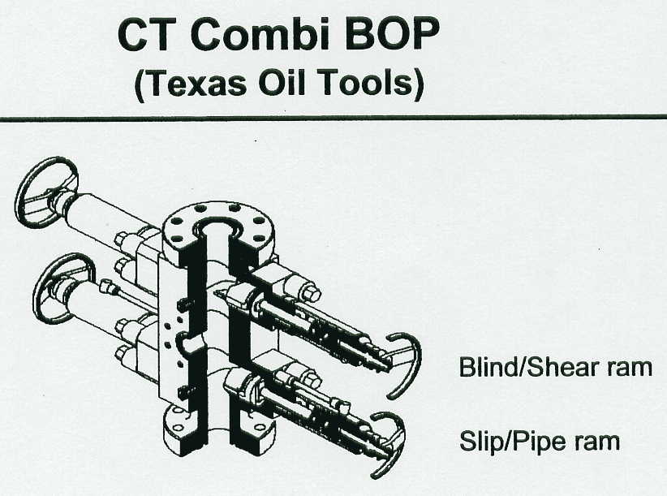
圖一、CT Combi BOP防噴器

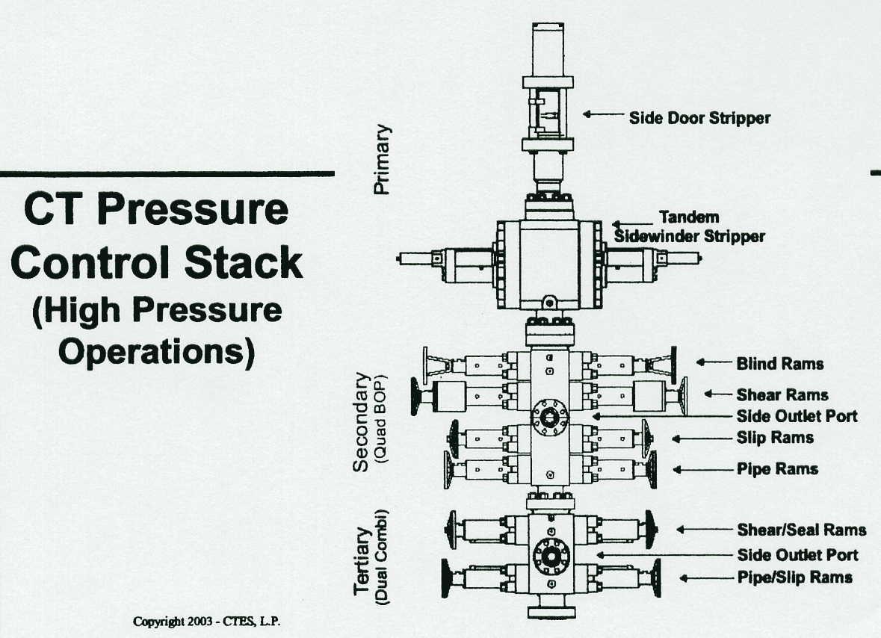
圖二、增加一組CT Combi BOP防噴器即可運用於高壓操作
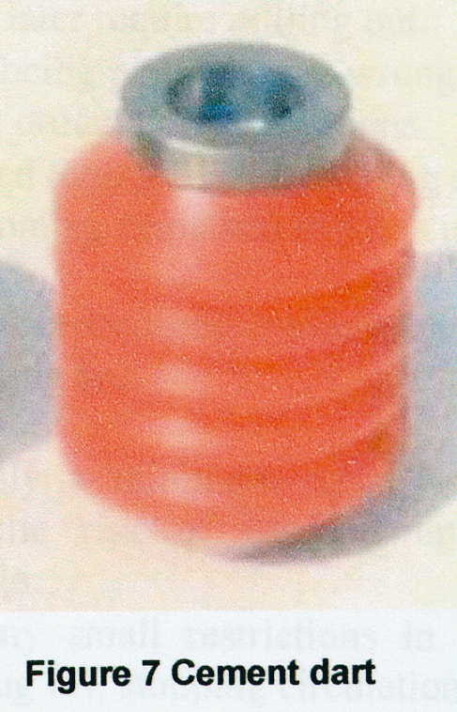
圖三、水泥標塞器（Cement Darts）
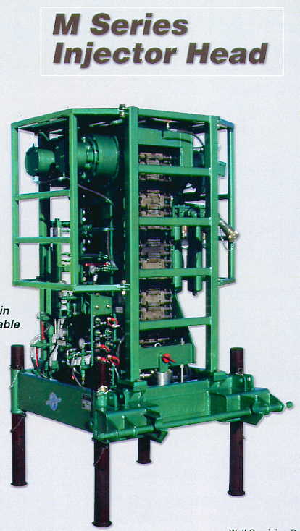
圖四、Steward & Stevenson公司M系列撓曲油管推擠頭設備

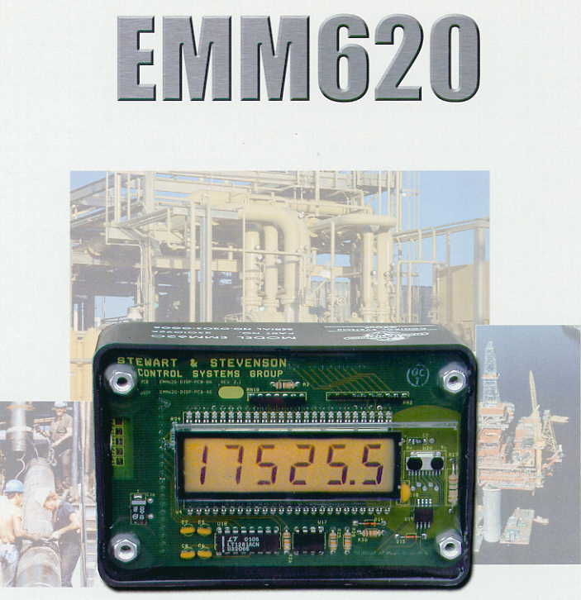
圖五、Steward & Stevenson公司EMM620單泵浦控制系統
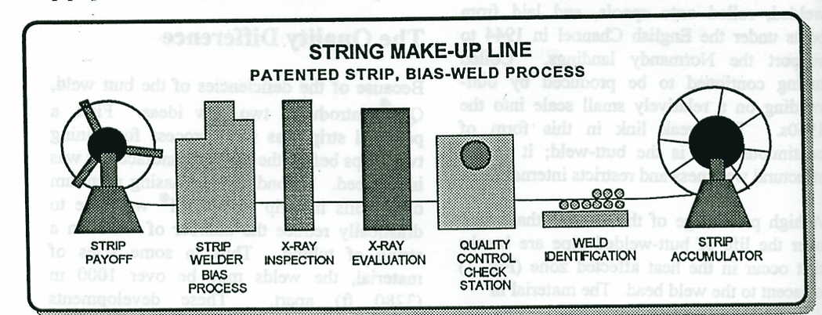
圖六、Quality Tubing公司製程一，製作整捲之連續平面鋼板

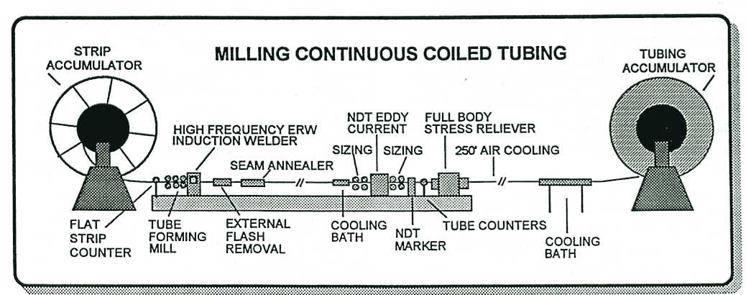
圖七、Quality Tubing公司製程二，將整捲之連續平面鋼板製作成整捲撓曲油管

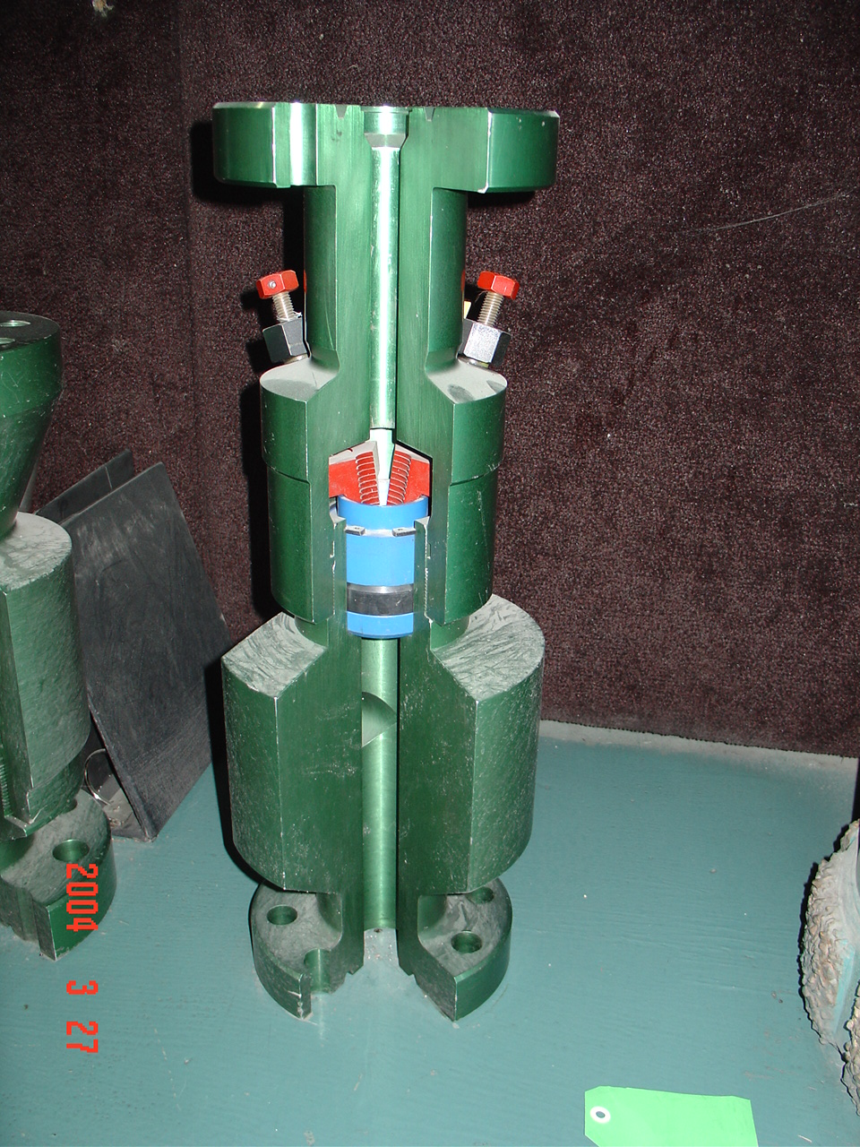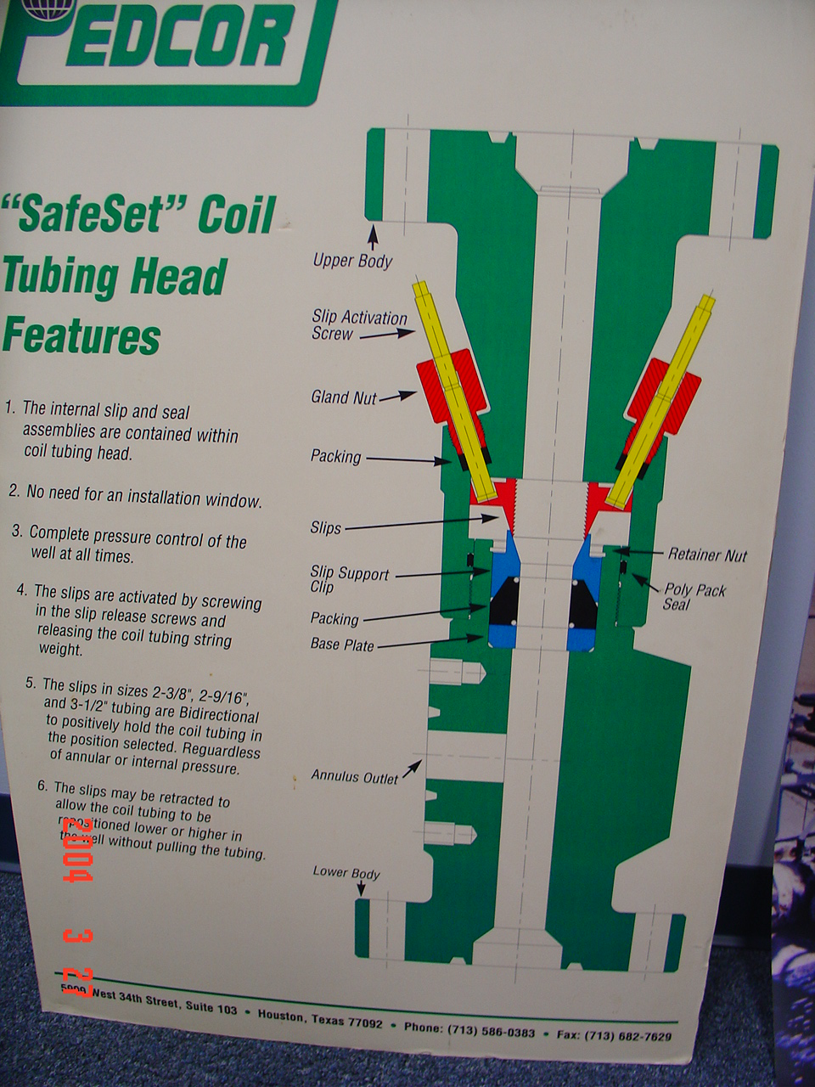
圖八、PEDCO公司Safeset Hanger設備
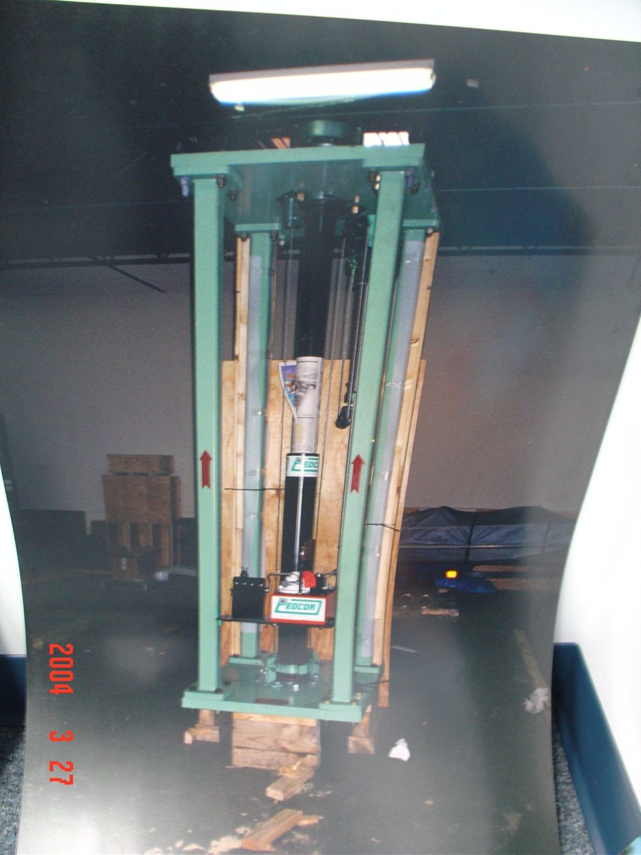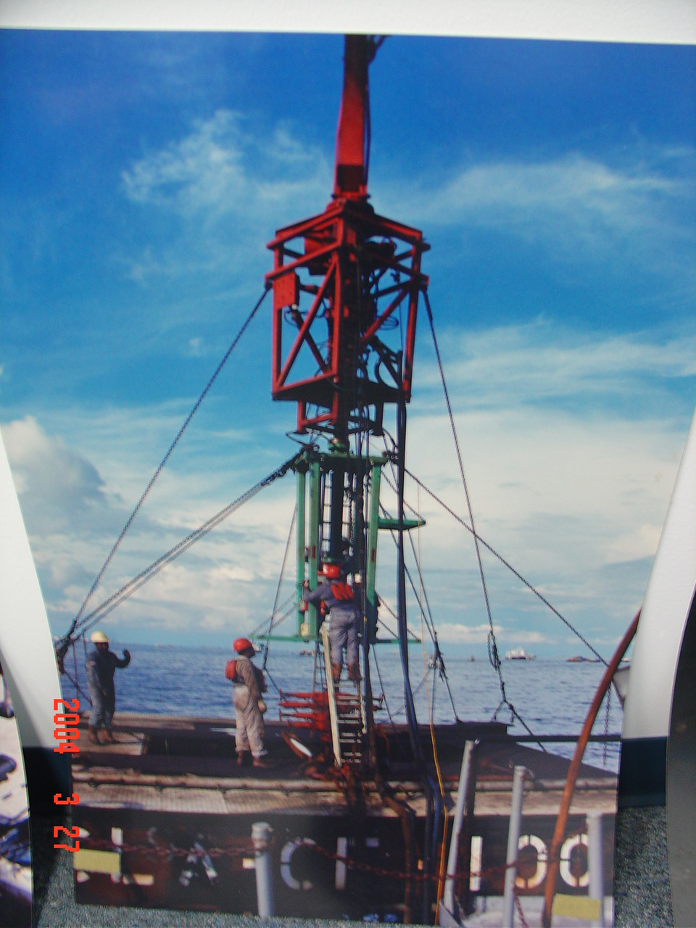
圖九、PEDCO公司Acess Window設備
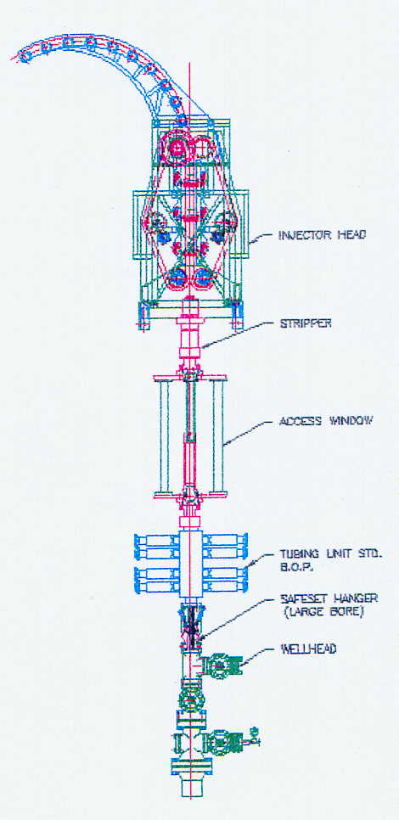
圖十、撓曲油管設備使用Safeset Hanger及Access Window設備
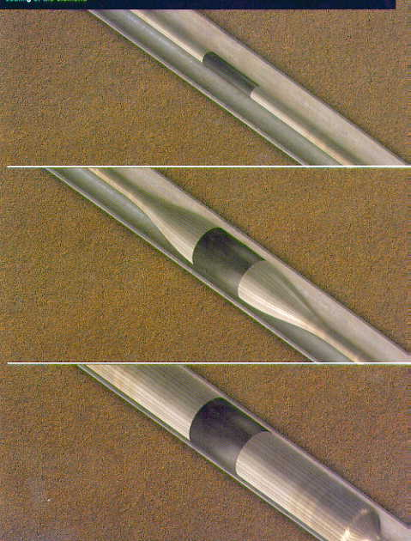
圖十一、Schlumberger公司Coiled FLATE工具擴張外徑示意圖

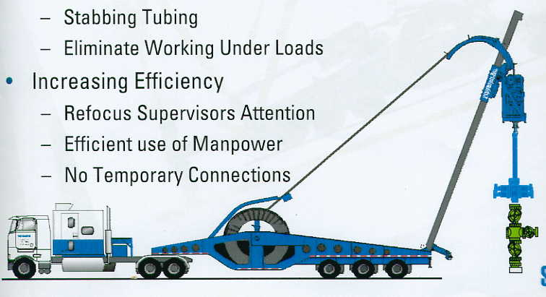
圖十二、Schlumberger公司CT EXPRESS rapid-deployment coiled tubing unit

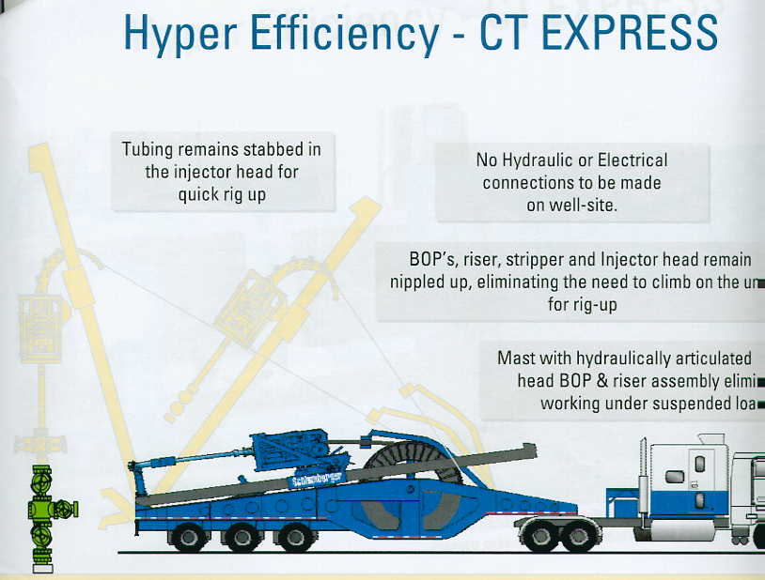
圖十三、CT EXPRESS rapid-deployment coiled tubing unit組立示意圖
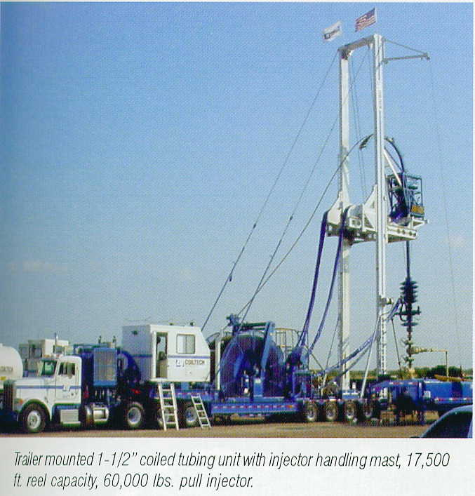
圖十四、Varcor公司Coiled Tubing Unit with Injector Handing Mast設備

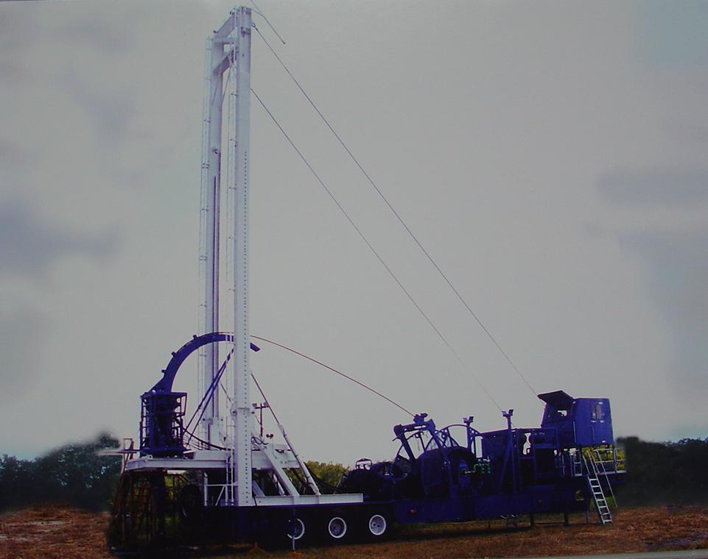
圖十五、Steward & Stevenson公司Coiled Tubing Unit with Injector Handing Mast設備

